ACTA 07 -- MES MARZO -- DÍA 17

Sesión presencial del Grupo de Formación en Centro del Ceper Victoria Alba y las secciones Bucharaque, El Mimbral y La Paz.

ASISTENTES:
- Del Ceper Victoria Alba: José Andrés González Ranilla, Mario Cortijo Pérez, Alicia Bernal Leiva, Santiago Cano García, Carlos de Andrés Sanz, Maria del Carmen Carrasco Romero, María Dolores Marín Cabral, Enrique del Valle Cordero, José María García Álvarez y Davinia Almeda Bonhomo.
- De la S.E.PER. Bucharaque: Francisco José Cortés Silva y Francisco Acosta Acevedo.
- De la S.E.PER. El Mimbral: Rocío Navarro Ortega y Juan Manuel Decena Orihuela
- De la S.E.PER. La Paz: María Dolores Simón Montserrat.

En el CEPER “VICTORIA ALBA” de Jerez de la Frontera siendo las 10:30 horas del viernes 17 de MARZO del año 2017, se reúne el Grupo de Formación en Centro, para tratar los siguientes puntos del Orden del día:

- Lectura del acta anterior a modo de recordatorio del trabajo realizado en la sesión anterior y los posibles compromisos adquiridos de cara a la sesión actual.

- Resolución de dudas y problemas relacionados con el manejo y la utilización de Drive y sus aplicaciones. Puesta en común de las principales dificultades encontradas hasta la fecha.

- Presentación de la Actividad a realizar durante la sesión. El coordinador explica al resto de componentes que durante la sesión se tiene que elaborar un formulario individual siguiendo las indicaciones y requisitos recogidos en la hoja que se les entrega. Este formulario queda recogido dentro de Drive:
Ceper Victoria Alba / Formación en Centro / Curso 16-17 / Formularios de pruebas

- Terminar de elaborar el Formulario antes de la próxima sesión. Los componentes del grupo deben seguir elaborando el cuestionario que hemos empezado en la sesión y elaborar nuevos cuestionarios relacionados con los contenidos de los planes que imparte y que puedan ser utilizados con el alumnado.

Sin más asuntos que tratar, con la asistencia de los que arriba se citan, se levanta la sesión a las 12:00 horas en el lugar y fecha arriba indicados, de lo que, como coordinador doy fe:
El Coordinador
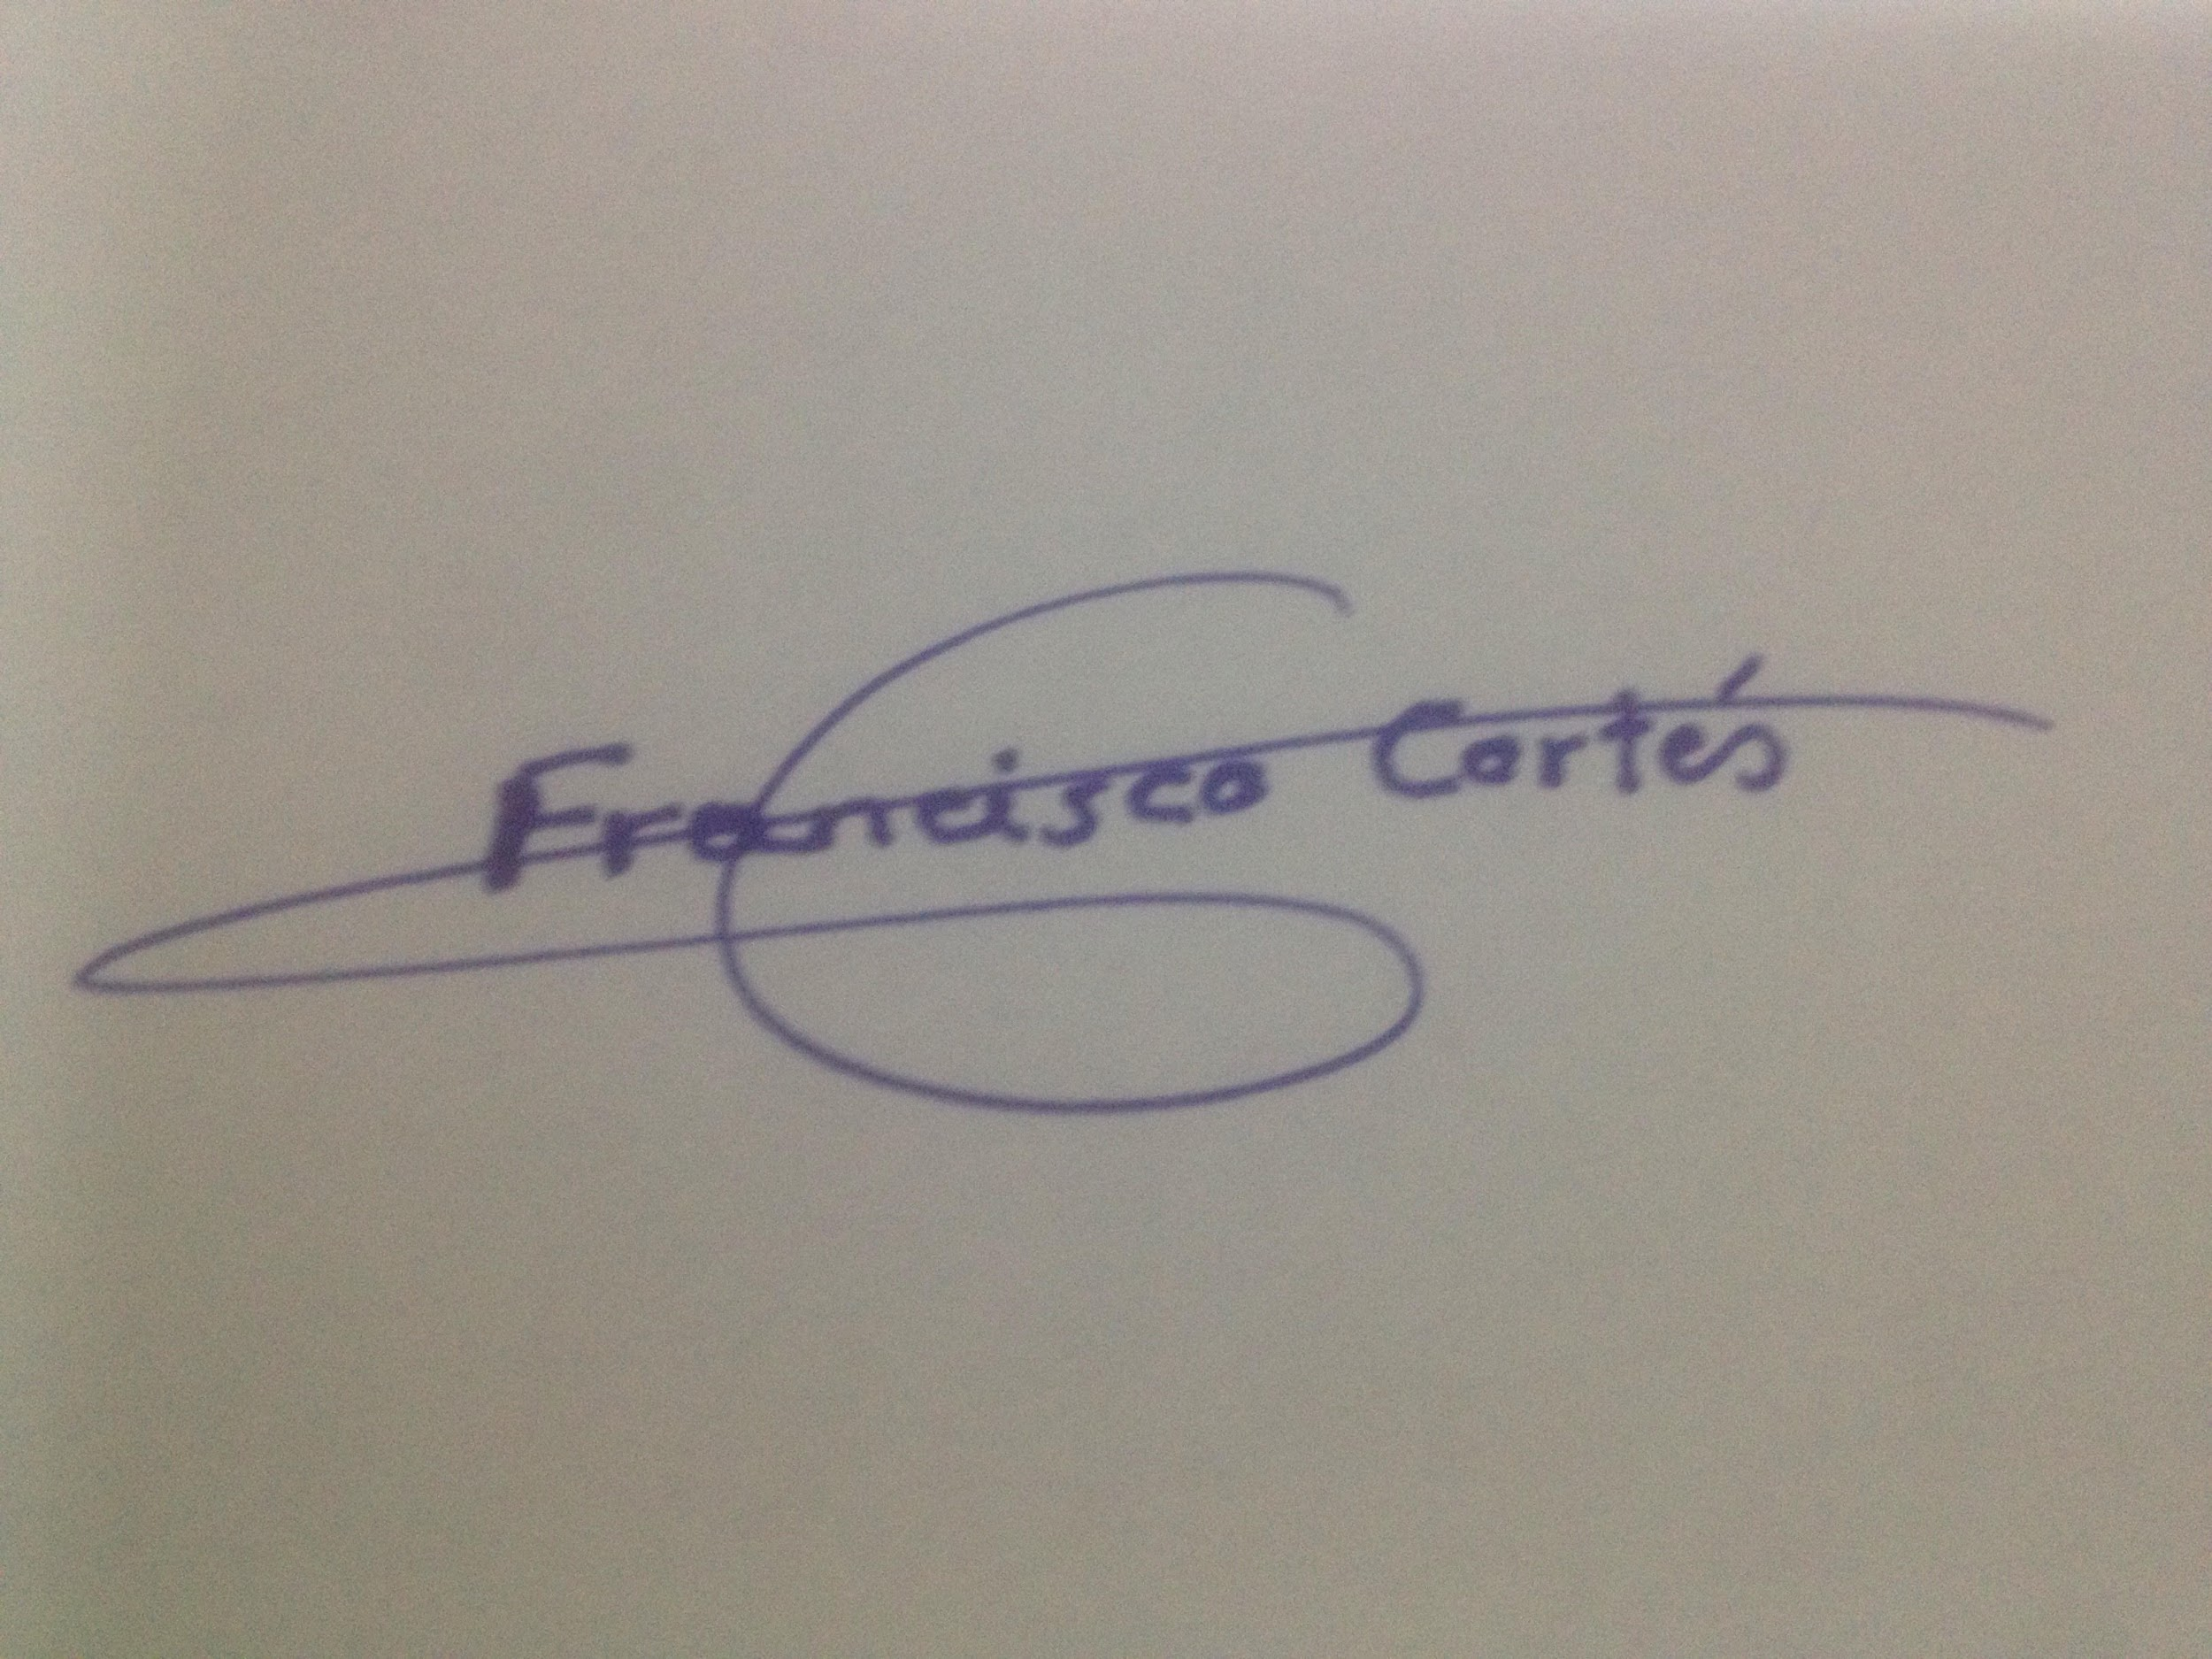
Francisco José Cortés Silva

